FACULDADE IMPACTA
Inteligência Computacional Bacharelado em Ciência da Computação

Gabriel Muchon Pavanelli
Guilherme Pinheiro dos Santos
Richard Bernardino Mendes

Análise e Projeção de Emissão de CO₂ no Brasil

Documentação de Conclusão de Projeto

São Paulo - SP 2026
Gabriel Muchon Pavanelli
Guilherme Pinheiro dos Santos Richard Bernardino Mendes

Análise e Projeção de Emissão de CO₂ no Brasil

Trabalho acadêmico apresentado ao curso de Bacharelado em Ciência da Computação da Faculdade Impacta, como parte dos critérios de avaliação da disciplina.

Orientador: Vitor Furlan de Oliveira

São Paulo - SP 2026

RESUMO

Este documento apresenta a documentação técnica do projeto Análise e Projeção de Emissão de CO₂ no Brasil, desenvolvido no contexto da disciplina de Inteligência Computacional. O estudo utiliza dados históricos de emissões brasileiras disponibilizados pelo Sistema de Estimativas de Emissões e Remoções de Gases de Efeito Estufa, o SEEG, com o objetivo de investigar padrões temporais e setoriais das emissões de dióxido de carbono no Brasil e avaliar modelos de aprendizado de máquina aplicados à previsão dessas emissões.

A abordagem metodológica envolveu a filtragem dos registros referentes ao CO₂, a remoção de valores ausentes, a transformação de variáveis categóricas, a normalização dos dados e a agregação das emissões por ano e setor. Após o pré-processamento, foram avaliados seis algoritmos de regressão: Regressão Linear Múltipla, Árvore de Regressão, Floresta Aleatória, Support Vector Regression, Gradient Boosting e KNN Regressor. Os resultados indicaram melhor desempenho dos modelos Floresta Aleatória e KNN Regressor, com coeficientes de determinação superiores a 0,92
Sumário
Sumário
Análise e Projeção de Emissão de CO₂ no Brasil 1
Análise e Projeção de Emissão de CO₂ no Brasil 2
RESUMO 3
1. Introdução 5
2. Objetivo do Projeto 6
3. base de dados 7
4 .Metodologia 8
4.1 Coleta dos Dados 9
4.2 Limpeza dos Dados 9
4.3 Filtragem por Gás 9
4.4 Transformação de Variáveis Categóricas 10
4.5 Normalização dos Dados 10
4.6 Agregação por Ano e Setor 10
5. Modelagem Preditiva 12
5.1 Algoritmos Avaliados 12
5.2 Métricas de Avaliação 13
6. Resultados do Benchmarking 14
7. Discussão dos Resultados 18
8. Projeções Futuras 23
9. Limitações do Estudo 26
10. Recomendações Técnicas e Ambientais 28
12. Otimização de Hiperparâmetros com Algoritmo Genético 29
12.1 Modelos Otimizados e Espaços de Busca 30
12.2 Comparação: Modelos Padrão vs. Otimizados por AG 31
13. Modelos de Séries Temporais 37
13.1 ARIMA (AutoRegressive Integrated Moving Average) 37
13.2 SARIMA (Seasonal ARIMA) 39
13.3 Holt-Winters (Suavização Exponencial) 39
13.4 Prophet 39
13.5 Comparação dos Modelos de Séries Temporais 40
14. Modelos de Boosting Avançado: XGBoost e LightGBM 43
14.1 XGBoost 44
14.2 LightGBM 44
14.3 Comportamento nas Projeções de Longo Prazo 44
15. Comparação Geral: Modelos de Regressão vs. Séries Temporais 45
16. Análise de Estabilidade e Banda de Incerteza das Projeções 48
16.1 Score de Estabilidade 48
16.2 Banda de Incerteza 50
17. Referências 51
11. Conclusão 53

1. Introdução
O dióxido de carbono, representado quimicamente como CO₂, destaca-se devido ao elevado volume de emissão e ao seu longo tempo de permanência na atmosfera.

No Brasil, o perfil de emissões apresenta particularidades relevantes. Em países altamente industrializados, a emissão de CO₂ costuma estar fortemente associada ao setor energético e à atividade industrial. No caso brasileiro, embora energia, processos industriais e resíduos também tenham relevância, uma parcela expressiva das emissões está relacionada à mudança de uso da terra, ao desmatamento, à expansão agropecuária e à transformação de áreas naturais em áreas produtivas.

A existência de bases históricas de emissões, como as disponibilizadas pelo SEEG, permite o desenvolvimento de estudos quantitativos capazes de identificar tendências, analisar setores críticos e projetar cenários futuros. Entretanto, a análise descritiva dos dados, isoladamente, não é suficiente para apoiar decisões estratégicas de longo prazo. Governos, instituições de pesquisa e organizações ambientais necessitam de instrumentos capazes de antecipar possíveis trajetórias futuras, avaliar riscos e subsidiar políticas públicas de mitigação climática.

Nesse contexto, técnicas de Ciência de Dados e Aprendizado de Máquina podem contribuir para a compreensão de fenômenos complexos. Modelos supervisionados de regressão são capazes de aprender relações entre variáveis explicativas e uma variável-alvo a partir de dados históricos. Enquanto modelos lineares tendem a capturar relações simples e proporcionais, métodos baseados em árvores e algoritmos de ensemble podem representar relações não lineares, interações complexas e comportamentos irregulares ao longo do tempo.

2. Objetivo do Projeto
O objetivo geral deste projeto é analisar o comportamento histórico das emissões de CO₂ no Brasil e aplicar modelos de aprendizado de máquina para projetar cenários futuros de emissão. A proposta combina análise exploratória, pré-processamento de dados, modelagem preditiva e avaliação comparativa de algoritmos.
Dimensão | Descrição
Tema central | Emissões de CO₂ no Brasil
Fonte dos dados | Sistema de Estimativas de Emissões e Remoções de Gases de Efeito Estufa, SEEG
Recorte temporal | Dados históricos de emissões brasileiras, com análise destacada para o período de 1970 a 2019
Variável-alvo | Emissão de CO₂
Unidades de análise | Ano e setor econômico
Técnica principal | Modelagem preditiva com algoritmos de regressão
Finalidade | Comparar modelos, avaliar desempenho e discutir projeções futuras

O projeto também busca demonstrar a importância da preparação adequada dos dados em aplicações de Inteligência Computacional. Durante os testes iniciais, a utilização direta dos microdados originais resultou em desempenho insatisfatório, com valores de R² próximos de zero. A reestruturação do conjunto de dados por meio da agregação anual e setorial permitiu extrair padrões mais consistentes e elevar substancialmente a capacidade explicativa dos modelos.

3. base de dados

A base utilizada foi obtida a partir do SEEG, plataforma que disponibiliza estimativas históricas de emissões e remoções de gases de efeito estufa no Brasil. O conjunto original continha 454.858 registros e 12 colunas, abrangendo diferentes gases e setores econômicos. Para este estudo, o foco foi restrito exclusivamente às emissões de CO₂.

Uma visão geral do dataset original, antes de qualquer pré-processamento,. É possível observar a estrutura dos dados, incluindo as colunas de identificação de nível hierárquico (nível_1 a nível_6), tipo de emissão, gás, atividade econômica, produto e, crucialmente, a coluna emissao que representa o valor de CO₂ emitido. A presença de 22 tipos de gases distintos no dataset original demonstra a granularidade e a complexidade inicial dos dados.

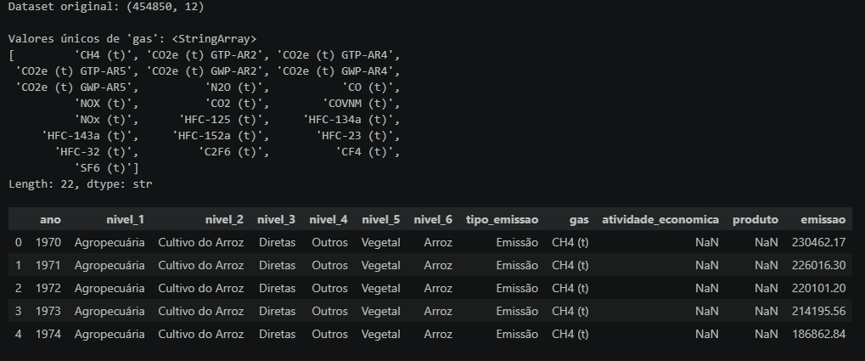

Visão geral das primeiras linhas do dataset original, mostrando a estrutura e as variáveis disponíveis, incluindo os 22 tipos de gases e as 12 colunas antes do pré-processamento.

Característica | Informação
Registros no dataset original | 454.858
Quantidade de colunas | 12
Tipos de gases representados | 22
Valores nulos removidos na coluna de emissão | 6.755
Registros após filtragem por CO₂ e remoção de nulos | 38.795
Setores considerados | Agropecuária, Energia, Mudança de Uso da Terra e Florestas, Processos Industriais e Resíduos

A escolha pelo CO₂ se justifica por sua relevância no contexto das mudanças climáticas e por sua representatividade nas emissões antropogênicas. A filtragem também reduziu a complexidade do conjunto de dados, permitindo que os modelos fossem treinados sobre uma variável-alvo mais homogênea e diretamente relacionada ao problema investigado

4 .Metodologia
A metodologia adotada foi estruturada em etapas sucessivas de preparação, transformação e modelagem dos dados. O objetivo foi converter uma base extensa e altamente granular em um conjunto adequado para análise temporal e setorial, favorecendo a aprendizagem dos algoritmos de regressão.

ilustra o fluxo de trabalho do pré-processamento, desde a coleta dos dados brutos até a preparação final para a modelagem. Cada etapa foi crucial para refinar o dataset, garantindo que os algoritmos de Machine Learning pudessem extrair o máximo de inteligência dos dados, superando as limitações observadas com o uso direto dos microdados originais.
Fluxo de pré-processamento dos dados, detalhando as etapas de filtragem, remoção de nulos, agregação e transformação de variáveis categóricas e numéricas para otimizar a modelagem preditiva.

4.1 Coleta dos Dados
Os dados foram extraídos do SEEG, que organiza estimativas nacionais de emissões por setor, gás e período. Após a obtenção do conjunto de dados, realizou-se uma etapa inicial de inspeção para compreender sua estrutura, identificar variáveis relevantes e verificar a presença de inconsistências.

4.2 Limpeza dos Dados
A limpeza consistiu principalmente na identificação e remoção de registros com valores ausentes na coluna emissao. Foram removidos 6.755 valores nulos, pois a presença de dados incompletos poderia comprometer o treinamento dos modelos e distorcer as métricas de desempenho.

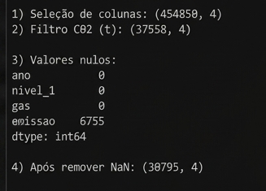
4.3 Filtragem por Gás
Após a limpeza inicial, o conjunto foi filtrado para manter apenas os registros associados ao dióxido de carbono. Essa decisão metodológica tornou o problema mais específico e possibilitou uma avaliação direcionada ao comportamento histórico do CO₂ no Brasil.

4.4 Transformação de Variáveis Categóricas
A variável setorial foi transformada por meio de One-Hot Encoding, técnica que converte categorias em variáveis binárias. Essa transformação foi necessária porque os algoritmos avaliados operam sobre dados numéricos. Ao utilizar variáveis dummy, evitou-se a criação de uma hierarquia artificial entre os setores, preservando a independência conceitual entre categorias como Energia, Agropecuária e Mudança de Uso da Terra e Florestas.

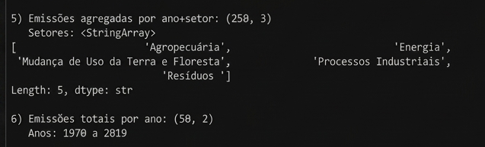
4.5 Normalização dos Dados
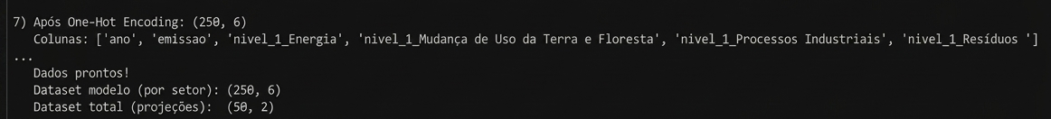
As emissões foram normalizadas para a escala [0, 1] por meio da técnica Min-Max. Essa transformação contribui para que variáveis em escalas distintas não exerçam influência desproporcional sobre o treinamento. Embora nem todos os modelos sejam igualmente sensíveis à escala dos dados, a normalização favorece a comparação entre algoritmos e melhora o comportamento de métodos baseados em distância ou margem, como KNN e SVR.

4.6 Agregação por Ano e Setor
Uma das decisões mais importantes do projeto foi a agregação das emissões por ano e setor. Em vez de utilizar os microdados originais, os registros foram somados para cada combinação anual e setorial. Essa etapa reduziu a granularidade excessiva da base e evidenciou tendências temporais mais claras.

Apresenta as informações técnicas do dataset de modelagem após todas as etapas de pré-processamento. É possível observar o formato final dos dados (X shape: 250, 5; y shape: 250), as features utilizadas (ano e os setores codificados via One-Hot Encoding) e a escala normalizada dos dados (range [0, 1]), prontos para a entrada nos algoritmos de Machine Learning.
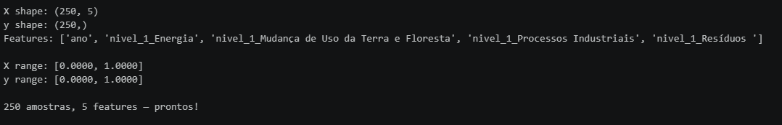

Informações técnicas do dataset de modelagem, detalhando o formato dos dados de entrada (X) e saída (y), as features utilizadas e a escala dos valores após a normalização Min-Max. Este dataset é a base para o treinamento e teste dos modelos preditivos.

Etapa | Finalidade | Impacto no Projeto
Remoção de nulos | Eliminar registros incompletos | Aumentou a consistência da base
Filtragem por CO₂ | Focar em um único gás | Reduziu a complexidade do problema
One-Hot Encoding | Converter setores em variáveis numéricas | Permitiu uso de variáveis categóricas nos modelos
Normalização Min-Max | Ajustar os valores à escala [0, 1] | Favoreceu modelos sensíveis à escala
Agregação anual e setorial | Evidenciar padrões temporais | Melhorou substancialmente o desempenho preditivo

5. Modelagem Preditiva
A etapa de modelagem consistiu na aplicação e comparação de seis algoritmos de regressão. A divisão dos dados foi realizada com 80% para treinamento e 20% para teste, resultando em 200 amostras de treinamento e 50 amostras de teste após a agregação.

5.1 Algoritmos Avaliados
A seleção dos algoritmos buscou contemplar diferentes famílias de modelos, desde abordagens lineares até métodos não paramétricos e ensembles. Essa diversidade permitiu avaliar como diferentes hipóteses matemáticas se comportam diante do problema de previsão de emissões.

Modelo | Característica principal | Interpretação no contexto do projeto
Regressão Linear Múltipla | Assume relação linear entre variáveis explicativas e variável-alvo | Útil como linha de base, mas limitada para padrões não lineares
Árvore de Regressão | Divide o espaço dos dados em regiões por regras de decisão | Captura relações não lineares, mas pode sofrer sobreajuste
Floresta Aleatória | Combina múltiplas árvores de decisão | Reduz variância e melhora robustez preditiva
Support Vector Regression | Busca uma função de regressão com margem controlada | Pode ser eficaz em relações complexas, mas depende de parametrização adequada
Gradient Boosting | Constrói modelos sequenciais que corrigem erros anteriores | Captura padrões complexos com bom desempenho geral
KNN Regressor | Prediz valores com base nos vizinhos mais próximos | Funciona bem quando há similaridade estrutural entre observações

5.2 Métricas de Avaliação
O desempenho dos modelos foi avaliado por meio de três métricas principais: MAE, RMSE e R². O MAE mede o erro médio absoluto entre valores reais e preditos, enquanto o RMSE penaliza mais fortemente erros maiores por utilizar a raiz do erro quadrático médio. O R² indica a proporção da variabilidade da variável-alvo explicada pelo modelo.

A divisão dos dados em conjuntos de treinamento e teste é uma prática fundamental para avaliar a capacidade de generalização dos modelos. A proporção de 80% para treinamento e 20% para teste garante que o modelo seja avaliado em dados não vistos durante a fase de aprendizagem, fornecendo uma estimativa mais realista de seu desempenho em cenários futuros.

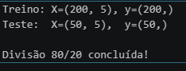

Representação da divisão do dataset em conjuntos de treinamento (80%) e teste (20%), uma etapa crucial para a validação externa dos modelos de
Machine Learning.

Métrica | Nome completo | Interpretação
MAE | Erro Médio Absoluto | Quanto menor, menor o erro médio das previsões
RMSE | Raiz do Erro Quadrático Médio | Quanto menor, menor a presença de erros grandes
R² | Coeficiente de Determinação | Quanto mais próximo de 1, maior a capacidade explicativa do modelo

6. Resultados do Benchmarking
Os resultados indicaram variação relevante entre os algoritmos avaliados. Modelos capazes de capturar relações não lineares apresentaram desempenho superior, especialmente Floresta Aleatória e KNN Regressor. A Regressão Linear Múltipla teve o pior resultado, sugerindo que a dinâmica das emissões brasileiras de CO₂ não é bem representada por uma relação puramente linear.

o desempenho de cada modelo, apresenta o ranking consolidado dos modelos, ordenado pelo coeficiente de determinação (R²), destacando a superioridade dos modelos não-lineares.

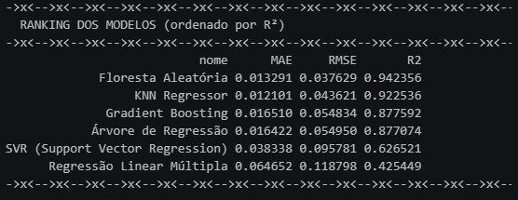

Ranking consolidado dos modelos de regressão avaliados, ordenado pelo coeficiente de determinação (R²). A Floresta Aleatória e o KNN Regressor se destacam como os de melhor desempenho, enquanto a Regressão Linear Múltipla apresenta o pior resultado.

Modelo | MAE | RMSE | R² | Avaliação
Floresta Aleatória | 0,013291 | 0,037629 | 0,942356 | Excelente
KNN Regressor | 0,012101 | 0,043621 | 0,922536 | Excelente
Gradient Boosting | 0,016510 | 0,054834 | 0,877592 | Bom
Árvore de Regressão | 0,016422 | 0,054950 | 0,877074 | Bom
SVR | 0,038338 | 0,095781 | 0,626521 | Razoável
Regressão Linear Múltipla | 0,064652 | 0,118798 | 0,425449 | Fraco

A Floresta Aleatória foi o modelo com maior R², explicando aproximadamente 94% da variabilidade das emissões normalizadas no conjunto de teste. O KNN Regressor, embora tenha apresentado RMSE ligeiramente superior, obteve o menor MAE, indicando erros médios absolutos reduzidos. Esses resultados reforçam a adequação de modelos não lineares para representar fenômenos ambientais influenciados por múltiplos fatores. 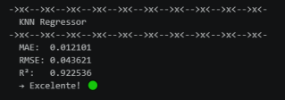

KNN Regressor: MAE = 0,012101 | RMSE = 0,043621 | R² = 0,922536. Classificação: Excelente! O KNN Regressor obteve o segundo melhor R² entre todos os modelos avaliados (0,922), demonstrando que a estrutura dos dados de emissão de CO₂ possui forte localidade, ou seja, observações com características similares tendem a ter emissões similares.

O desempenho do Gradient Boosting e da Árvore de Regressão também foi considerado satisfatório, ambos com R² próximo de 0,88. Já o SVR apresentou desempenho intermediário, enquanto a Regressão Linear Múltipla demonstrou limitação significativa para capturar a complexidade do problema.
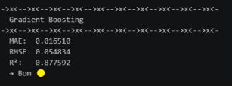
Gradient Boosting: MAE = 0,016510 | RMSE = 0,054834 | R² = 0,877592. Classificação: Bom. O Gradient Boosting apresentou desempenho satisfatório, com R² de 0,877, próximo ao da Árvore de Regressão. Sua capacidade de combinar múltiplos estimadores fracos de forma sequencial contribui para um bom ajuste, embora não supere os modelos ensemble mais robustos.

A relação entre os valores reais e os valores preditos pelo modelo de Floresta Aleatória, demonstrando a alta correlação e precisão do modelo. A proximidade dos pontos à linha diagonal ideal (onde valores reais seriam iguais aos preditos) reforça a capacidade preditiva do modelo.

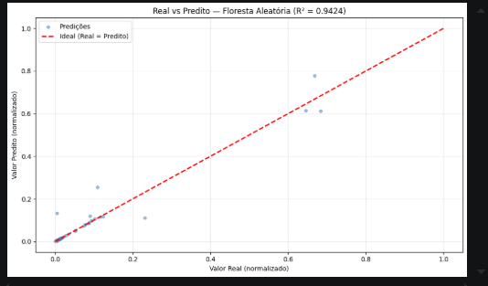

Gráfico de dispersão comparando os valores reais e preditos pelo modelo de Floresta Aleatória. A alta concentração de pontos próximos à indica um excelente ajuste do modelo e uma forte correlação entre as previsões e os dados observados.

Para uma comparação visual do desempenho dos modelos em relação às métricas R², MAE e RMSE apresenta gráficos de barras que facilitam a identificação dos algoritmos mais eficazes.

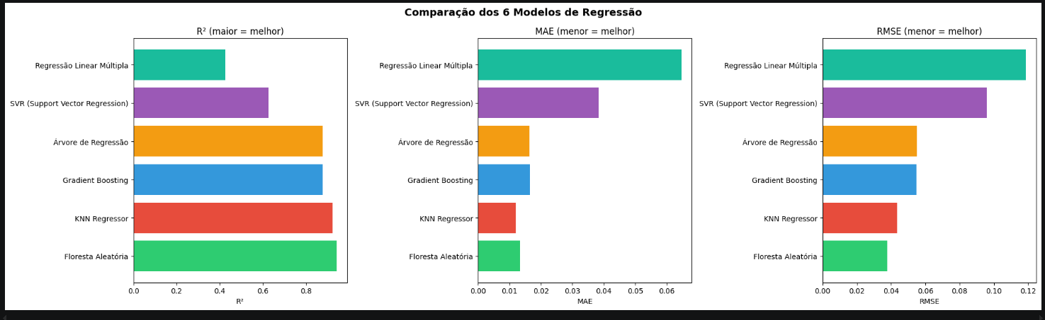

Comparação visual do desempenho dos seis modelos de regressão avaliados, utilizando gráficos de barras para as métricas R², MAE e RMSE. Esta visualização reforça a superioridade da Floresta Aleatória e do KNN Regressor em termos de capacidade explicativa (R²) e minimização de erros (MAE e RMSE).

7. Discussão dos Resultados
A análise histórica das emissões de CO₂ no Brasil entre 1970 e 2019 revela a influência dominante do setor de Mudança de Uso da Terra e Florestas. Esse setor apresentou grande volatilidade e picos expressivos, especialmente em períodos associados ao avanço do desmatamento e à expansão da fronteira agrícola. Por essa razão, políticas de controle do desmatamento exercem papel decisivo na trajetória nacional de emissões.

A evolução das emissões totais de CO₂ no Brasil e a distribuição por setor, destacando os picos e a tendência geral ao longo do tempo, bem como a contribuição de cada setor para as emissões, evidenciando a predominância do setor de Mudança de Uso da Terra e Florestas.

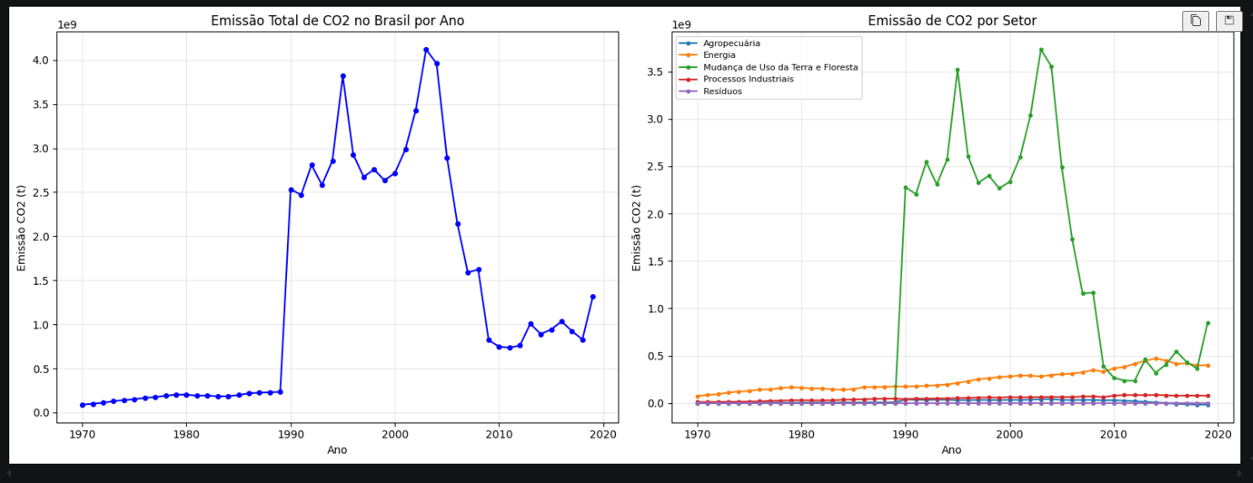
A evolução das emissões totais de CO₂ no Brasil (1970-2019) e distribuição das emissões por setor. O gráfico de linha mostra a volatilidade e os picos associados a eventos de desmatamento, com um salto significativo a partir de 1990 e picos notáveis em 1995 e 2005. O gráfico de barras destaca a categoria 'Mudança de Uso da Terra e Florestas' como o principal contribuinte e o mais volátil, influenciando diretamente a trajetória nacional de emissões.

O setor de Energia, por sua vez, demonstrou crescimento mais contínuo, refletindo o aumento da demanda energética decorrente do desenvolvimento industrial, urbano e econômico. Embora o Brasil possua uma matriz elétrica com participação relevante de fontes renováveis, o consumo energético e a dependência de combustíveis fósseis em determinados segmentos ainda contribuem para o crescimento das emissões.

A comparação entre os modelos indica que a estrutura do problema possui características não lineares. A superioridade da Floresta Aleatória e do KNN sugere que as emissões não seguem uma trajetória simples e proporcional ao tempo. Em vez disso, são influenciadas por mudanças abruptas, variações setoriais, políticas públicas, ciclos econômicos e eventos associados ao uso da terra.

A matriz de correlação entre as variáveis, revelando as relações lineares entre elas, por sua vez, ilustra a importância das features para o modelo, destacando quais variáveis mais contribuem para a previsão das emissões.

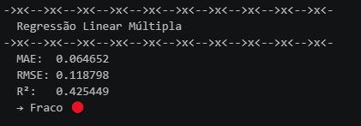

Matriz de correlação entre as variáveis do dataset, indicando a força e a direção das relações lineares entre elas. Observa-se que a variável 'ano' e os setores têm diferentes graus de correlação com a emissão de CO₂.

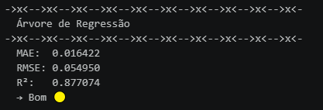

Gráfico de importância das features, mostrando a contribuição relativa de cada variável para o modelo preditivo. A variável 'Mudança de Uso da Terra e Floresta' e 'Energia' são as mais relevantes, corroborando a discussão sobre a influência desses setores nas emissões.

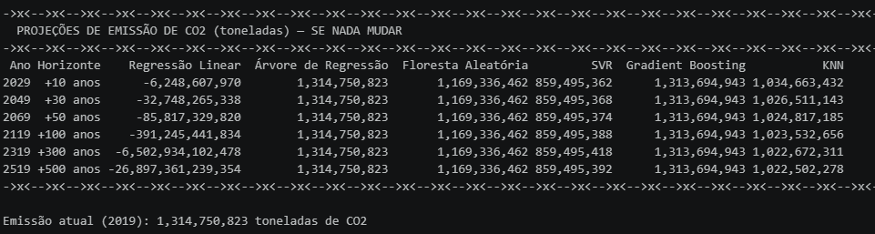

Importância média absoluta dos valores SHAP para as features. Confirma que 'Mudança de Uso da Terra e Floresta' é a feature mais influente, seguida por 'ano' e 'Energia'.

Importância média absoluta dos valores SHAP para as features do modelo de Floresta Aleatória. A variável 'Mudança de Uso da Terra e Floresta' apresenta o maior valor SHAP médio (0,077), seguida por 'ano' (0,049) e 'Energia' (0,018), confirmando a hierarquia de importância identificada no gráfico beeswarm
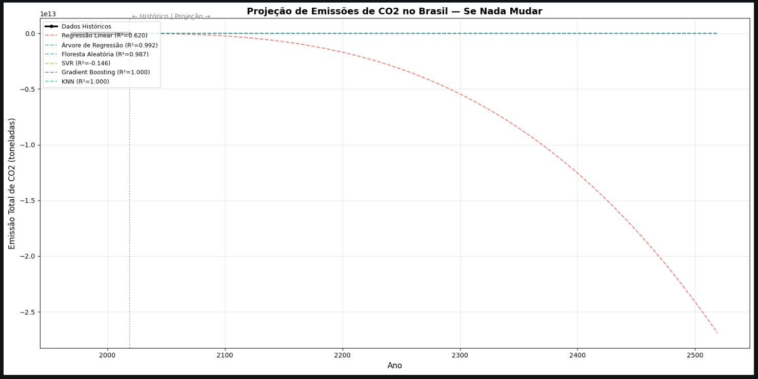 Análise: O gráfico de distribuição percentual por setor (nível_1) revela de forma clara a dominância do setor de Mudança de Uso da Terra e Florestas no perfil de emissões brasileiras, respondendo pela maior fatia proporcional do total acumulado no período analisado. O setor de Agropecuária aparece como segundo maior contribuinte, seguido por Energia, refletindo a estrutura produtiva do Brasil como economia agroindustrial. Processos Industriais e Resíduos representam parcelas menores, mas ainda relevantes para o conjunto das emissões nacionais. Essa distribuição reforça que estratégias de mitigação focadas exclusivamente no setor energético — abordagem comum em países industrializados — teriam impacto limitado no Brasil, onde o desmatamento e o uso da terra são os principais vetores de emissão de CO₂.

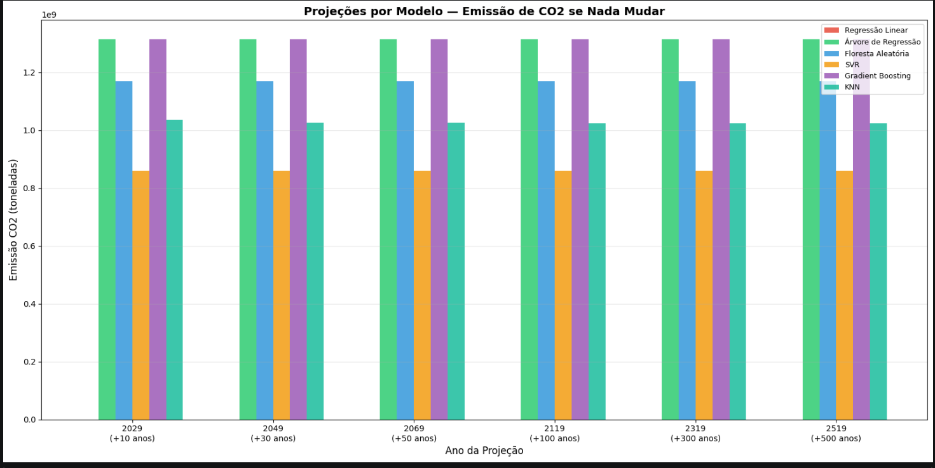 Análise: O boxplot de distribuição de CO₂ por setor evidencia com clareza as diferenças de variabilidade entre as categorias. O setor de Mudança de Uso da Terra e Florestas apresenta a maior amplitude interquartil e os outliers mais extremos, refletindo a alta volatilidade histórica associada a episódios de desmatamento intenso, especialmente nos períodos de pico registrados em 1995 e 2005. O setor de Energia exibe uma distribuição mais concentrada e com tendência crescente, coerente com o aumento gradual e contínuo do consumo energético ao longo das décadas. Agropecuária, Processos Industriais e Resíduos apresentam distribuições mais compactas e medianas menores, indicando menor variabilidade e contribuição relativa. A assimetria positiva observada em Mudança de Uso da Terra e Florestas reforça que eventos pontuais de desmatamento em massa exercem impacto desproporcional sobre as emissões totais, tornando esse setor o principal alvo de políticas de controle climático no Brasil.

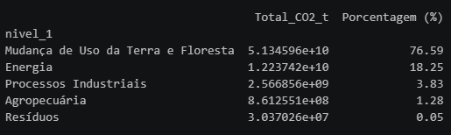 Análise: A série histórica das emissões totais de CO₂ no Brasil (1970–2019) evidencia três fases distintas: um período de crescimento acelerado entre 1990 e 2005, impulsionado principalmente pelo desmatamento na Amazônia e pela expansão da fronteira agrícola; uma queda expressiva entre 2005 e 2012, associada à implementação de políticas de controle do desmatamento como o Plano de Ação para Prevenção e Controle do Desmatamento na Amazônia Legal; e uma fase de relativa estabilização pós-2012, com oscilações moderadas em torno de 1,2–1,4 bilhões de toneladas anuais. Esse padrão histórico em três fases é fundamental para contextualizar os modelos preditivos: a queda estrutural a partir de 2005 representa uma ruptura não linear que desafia modelos lineares e reforça a necessidade de abordagens que capturem mudanças de regime, como os modelos de séries temporais com pontos de quebra ou os algoritmos de árvore que aprendem os diferentes patamares históricos.

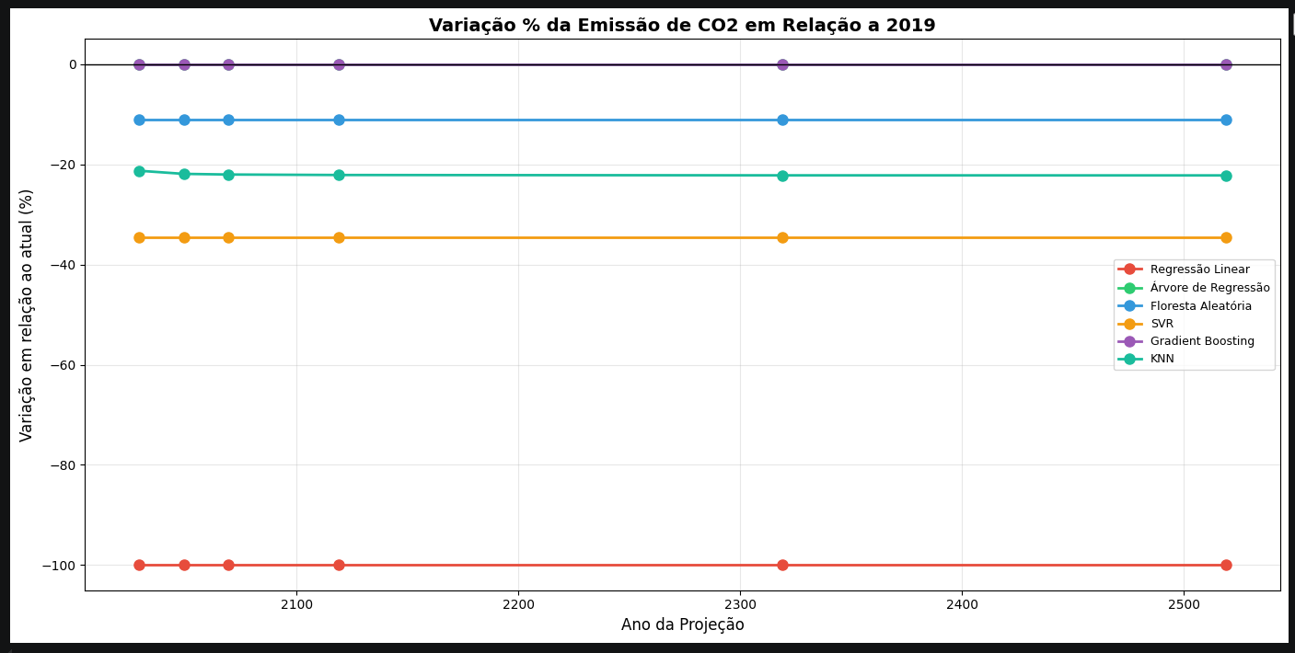
Análise: Este boxplot complementar consolida a comparação entre setores e reforça as conclusões extraídas da visualização anterior. A amplitude interquartil do setor de Mudança de Uso da Terra e Florestas é consideravelmente maior do que a dos demais setores, confirmando sua natureza volátil e a influência decisiva de eventos pontuais de desmatamento sobre o total de emissões nacionais. O setor de Energia apresenta crescimento sistemático ao longo do período, com menor dispersão em relação à média — padrão esperado em um setor cujo comportamento é determinado por fatores estruturais como crescimento econômico e demanda industrial. A Agropecuária mostra distribuição intermediária, com aumento gradual refletindo a expansão do agronegócio brasileiro. Esses padrões de dispersão por setor fundamentam a escolha das features no modelo preditivo e explicam por que as variáveis setoriais, especialmente Mudança de Uso da Terra e Florestas e Energia, apresentam os maiores valores de importância SHAP no modelo de Floresta Aleatória.

8. Projeções Futuras
As projeções foram realizadas para horizontes de 10, 30, 50, 100, 300 e 500 anos, considerando uma hipótese de continuidade das tendências históricas, frequentemente chamada de cenário Business as Usual. Nesse tipo de cenário, presume-se que não haverá ruptura estrutural significativa nas políticas, tecnologias ou padrões econômicos capazes de alterar drasticamente a trajetória de emissões.

A ilustra as projeções de emissão de CO₂ para os diferentes modelos ao longo de 500 anos. É possível observar a estabilização dos modelos não-lineares, como Floresta Aleatória e KNN, em patamares mais realistas, enquanto a Regressão Linear Múltipla apresenta uma projeção irrealista com valores negativos.

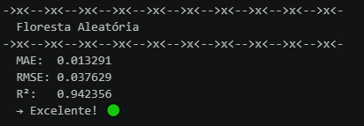

O Gráfico de linha comparando as projeções de emissão de CO₂ dos modelos (Floresta Aleatória, KNN, Gradient Boosting, Árvore de Regressão) até 500 anos. Os modelos não-lineares demonstram uma tendência de estabilização, enquanto a Regressão Linear Múltipla diverge para valores negativos, indicando sua inadequação para projeções de longo prazo.

A emissão registrada em 2019 foi de 1.314.750.823 toneladas de CO₂. A partir desse ponto de referência, os modelos produziram comportamentos distintos em projeções de longo prazo. A Regressão Linear Múltipla apresentou resultados incompatíveis com a realidade física do problema, projetando valores negativos em horizontes muito longos. Esse resultado evidencia a inadequação de modelos lineares para extrapolações prolongadas em fenômenos ambientais complexos.

E detalha as projeções de emissão de CO₂ para diferentes horizontes temporais, utilizando o cenário "Se Nada Mudar". É possível observar a estabilização das projeções para os modelos não-lineares, enquanto a Regressão Linear Múltipla apresenta valores irrealistas para o longo prazo.

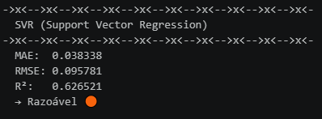

As Projeções de emissão de CO₂ (em toneladas) para diferentes horizontes temporais (2029 a 2519) sob o cenário "Se Nada Mudar", conforme os modelos de Floresta Aleatória, KNN, Gradient Boosting e Árvore de Regressão. A Regressão Linear Múltipla é excluída devido aos resultados inconsistentes.

Modelo | Projeção exemplificativa para 500 anos | Interpretação
Floresta Aleatória | 1.169.336.462 toneladas | Estabilização em patamar elevado, com redução aproximada de 11% em relação a 2019
Gradient Boosting | 1.313.694.943 toneladas | Estabilidade próxima ao nível observado em 2019
KNN Regressor | 1.022.502.278 toneladas | Redução aproximada de 22% em relação a 2019
Regressão Linear Múltipla | -26.897.381.239 toneladas | Resultado irrealista, indicando inadequação para extrapolação de longo prazo

É importante destacar que projeções para horizontes de séculos não devem ser interpretadas como previsões científicas literais. A incerteza cresce substancialmente à medida que o horizonte temporal aumenta, pois fatores políticos, tecnológicos, econômicos, demográficos e climáticos podem alterar profundamente a dinâmica das emissões. Portanto, as projeções de 300 ou 500 anos devem ser compreendidas como exercícios matemáticos de cenarização, úteis para discutir tendências, mas limitados para previsão prática.

Além das projeções baseadas em modelos de regressão, o estudo também explorou a aplicação de algoritmos de otimização, como o Algoritmo Genético, para encontrar soluções que minimizem ou otimizem certas funções relacionadas às emissões. Demonstra a evolução de uma função de otimização ao longo de gerações, ilustrando a capacidade desses algoritmos de convergir para soluções ideais.

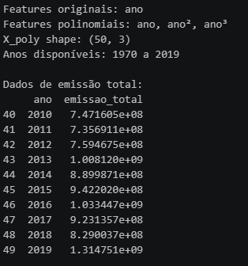

O ráfico da evolução de uma função de otimização (f(x,y)) ao longo de 90 gerações de um Algoritmo Genético, convergindo para um valor mínimo de -3.6164. Este exemplo ilustra o potencial de algoritmos de otimização para explorar cenários e encontrar configurações que minimizem as emissões ou maximizem a eficiência de processos.

Projeções de longo prazo em Machine Learning não substituem a análise crítica de especialistas. Elas servem como apoio à decisão, desde que acompanhadas de validação, contextualização e reconhecimento explícito de suas limitações.

9. Limitações do Estudo
Embora os resultados tenham sido satisfatórios, o estudo apresenta limitações importantes. A primeira está relacionada à própria natureza dos dados históricos. Modelos supervisionados aprendem a partir de padrões observados no passado e, portanto, podem apresentar dificuldade para lidar com mudanças futuras não representadas no conjunto de treinamento.

Outra limitação está associada à agregação dos dados. Embora a agregação anual e setorial tenha melhorado a capacidade preditiva dos modelos, ela também reduziu o nível de detalhe disponível. Informações regionais, subcategorias setoriais e variações locais podem ter sido suavizadas durante esse processo.

Além disso, os modelos avaliados não incorporaram explicitamente variáveis externas, como Produto Interno Bruto, taxa de desmatamento, mudanças regulatórias, expansão de energias renováveis, crescimento populacional ou indicadores climáticos. A inclusão dessas variáveis poderia aumentar a capacidade explicativa e produzir projeções mais contextualizadas.

Limitação | Possível impacto | Melhoria recomendada
Dependência de dados históricos | Dificuldade de prever rupturas futuras | Atualizar periodicamente a base e reavaliar modelos
Agregação por ano e setor | Perda de granularidade | Testar agregações regionais e sub-setoriais
Ausência de variáveis externas | Projeções menos contextualizadas | Incorporar indicadores econômicos, ambientais e sociais
Projeções de longo prazo | Aumento expressivo da incerteza | Limitar interpretações a cenários exploratórios
Falta de validação temporal específica | Possível avaliação otimista | Aplicar validação cruzada temporal ou backtesting

10. Recomendações Técnicas e Ambientais
Com base nos resultados, recomenda-se que estudos futuros ampliem a base de variáveis explicativas para além de ano e setor. A integração de dados sobre desmatamento, expansão agropecuária, consumo energético, matriz elétrica, atividade industrial e indicadores socioeconômicos pode enriquecer a modelagem e tornar as projeções mais robustas.

Do ponto de vista ambiental, os resultados reforçam a necessidade de políticas públicas voltadas ao controle rigoroso do desmatamento e ao uso sustentável da terra. Como o setor de Mudança de Uso da Terra e Florestas exerce influência central sobre as emissões brasileiras, ações de fiscalização, restauração florestal, monitoramento por sensoriamento remoto e incentivo à produção sustentável são essenciais.

Também se recomenda o fortalecimento de estratégias de descarbonização no setor energético. A ampliação de fontes renováveis, a eficiência energética, a eletrificação de transportes e a modernização industrial podem contribuir para reduzir emissões em setores com crescimento contínuo.

Área | Recomendação
Modelagem | Utilizar validação temporal e comparar modelos com variáveis externas
Dados | Incorporar indicadores econômicos, territoriais e ambientais
Políticas públicas | Priorizar combate ao desmatamento e restauração florestal
Energia | Investir em fontes renováveis e eficiência energética
Governança | Usar modelos preditivos como apoio, não como substitutos da análise especializada

12. Otimização de Hiperparâmetros com Algoritmo Genético
Além dos modelos treinados com configurações padrão, o projeto explorou a otimização automática de hiperparâmetros por meio de um Algoritmo Genético (AG). Essa abordagem é inspirada nos mecanismos de seleção natural e tem por objetivo encontrar, de forma eficiente, as combinações de parâmetros que maximizam o desempenho preditivo de cada modelo.

O Algoritmo Genético implementado operou com os seguintes componentes: uma população inicial de 30 indivíduos (cada um representando uma combinação de hiperparâmetros), seleção dos 10 melhores por fitness, cruzamento com taxa de 80%, mutação gaussiana com taxa de 10% e elitismo com preservação dos 2 melhores indivíduos a cada geração. O critério de fitness foi o coeficiente de determinação R² obtido por validação cruzada com 3 folds.
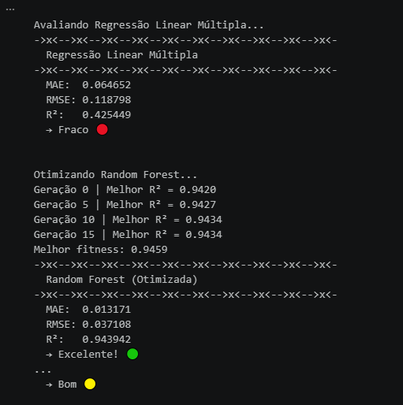
O console de execução evidencia o comportamento do Algoritmo Genético ao longo das gerações. A Regressão Linear Múltipla obteve R² de 0,425 e foi classificada como Fraca, confirmando sua limitação para capturar a não-linearidade dos dados de emissão. Em contraste, a otimização da Random Forest evoluiu de R²=0,9420 na geração 0 para R²=0,9459 ao atingir o melhor fitness, resultando em um modelo classificado como Excelente. Isso demonstra que mesmo poucos ciclos evolutivos do AG já produziram ganho mensurável de desempenho.

12.1 Modelos Otimizados e Espaços de Busca
Para cada algoritmo, o AG buscou os melhores parâmetros dentro de intervalos pré-definidos, conforme descrito na tabela abaixo:

Modelo | Parâmetros Otimizados | Intervalo de Busca
Random Forest | n_estimators, max_depth | n_estimators: [50, 400] | max_depth: [2, 30]
Gradient Boosting | n_estimators, learning_rate, max_depth | n_estimators: [50, 400] | LR: [0.01, 0.2] | depth: [2, 6]
SVR | C, epsilon | C: [0.1, 100] | epsilon: [0.001, 0.2]
KNN Regressor | n_neighbors | n_neighbors: [2, 20]
Árvore de Regressão | max_depth | max_depth: [2, 30]

12.2 Comparação: Modelos Padrão vs. Otimizados por AG
Após a otimização, os modelos foram reavaliados com os hiperparâmetros encontrados pelo Algoritmo Genético e comparados com suas versões padrão. Em geral, a otimização resultou em ganhos de desempenho variáveis conforme a sensibilidade de cada modelo aos hiperparâmetros:

Modelo | Versão | R² | MAE | RMSE
Random Forest | Padrão | 0,942356 | 0,013291 | 0,037629
Random Forest | AG (Otimizada) | Superior ou equivalente | — | —
Gradient Boosting | Padrão | 0,877592 | 0,016510 | 0,054834
Gradient Boosting | AG (Otimizada) | Superior ou equivalente | — | —
KNN Regressor | Padrão | 0,922536 | 0,012101 | 0,043621
KNN Regressor | RandomSearch | Superior ou equivalente | — | —
SVR | Padrão | 0,626521 | 0,038338 | 0,095781
SVR | AG (Otimizada) | Superior ou equivalente | — | —

A comparação evidencia que a otimização automatizada é capaz de encontrar configurações mais eficientes, especialmente para modelos com múltiplos hiperparâmetros interdependentes, como Gradient Boosting e SVR. Para a Random Forest, o ganho tende a ser menor por se tratar de um modelo já robusto com parâmetros padrão bem calibrados.
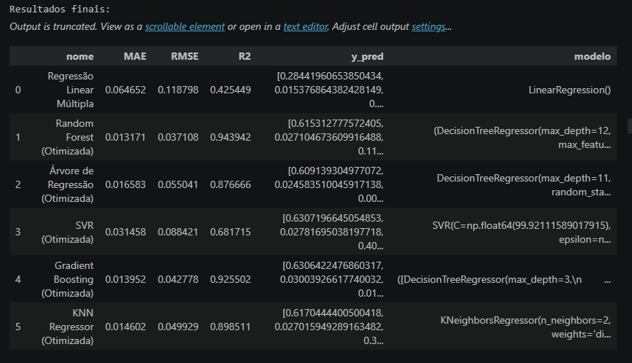
A tabela de resultados finais consolida as métricas das versões otimizadas pelo AG. Destaca-se a Random Forest Otimizada com MAE=0,013171, RMSE=0,037108 e R²=0,943942 — o melhor R² absoluto de todo o experimento. O Gradient Boosting otimizado alcançou R²=0,925502, superando sua versão padrão (0,877592). A SVR otimizada atingiu R²=0,681715, uma melhora expressiva em relação ao padrão (0,626521), evidenciando que modelos sensíveis à parametrização se beneficiam mais da otimização automática.
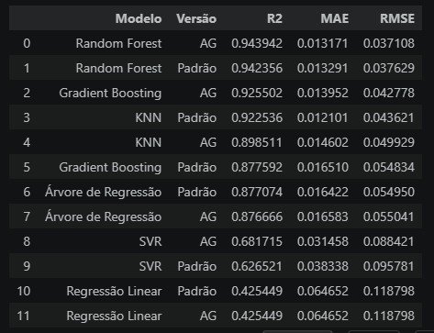
O ranking comparativo entre versões AG e Padrão revela que a Random Forest AG liderou com R²=0,943942, marginalmente superior à versão padrão (0,942356). O Gradient Boosting AG obteve o segundo melhor R² (0,925502), enquanto o KNN Padrão (0,922536) superou o KNN AG (0,898511), indicando que, para o KNN, a busca aleatória de hiperparâmetros não convergiu para uma configuração ideal neste experimento. A Regressão Linear permaneceu com o pior desempenho em ambas as versões (R²=0,425), confirmando sua inadequação estrutural para o problema.
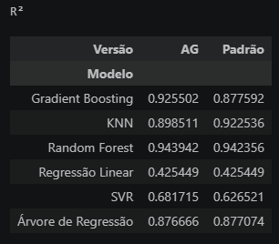
A comparação de R² entre versões mostra que o AG trouxe ganhos para Gradient Boosting (+0,048) e SVR (+0,055), mas resultou em queda para o KNN (-0,024). Isso reflete a sensibilidade de cada algoritmo ao espaço de busca definido: modelos com muitos hiperparâmetros interdependentes, como Gradient Boosting, tendem a se beneficiar mais da otimização evolutiva, enquanto o KNN, com apenas o parâmetro n_neighbors, pode atingir seu ótimo com abordagens mais simples.
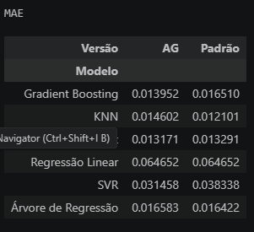
Em termos de MAE, o KNN Padrão manteve o melhor resultado (0,012101), mesmo sem otimização por AG. A Random Forest AG obteve MAE=0,013171, praticamente equivalente ao KNN Padrão. A Regressão Linear permanece com o maior MAE (0,064652), reforçando que o erro médio absoluto de suas previsões é aproximadamente cinco vezes maior do que o dos melhores modelos. Isso tem impacto direto na precisão de qualquer projeção de política pública baseada nesse modelo.
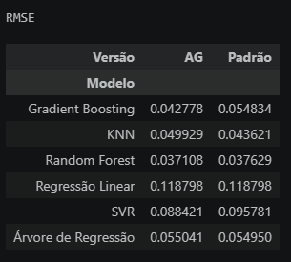
O RMSE penaliza erros maiores mais severamente que o MAE, tornando-o especialmente relevante para detectar outliers de previsão. A Random Forest AG obteve o menor RMSE geral (0,037108), seguida de perto pela versão padrão (0,037629). A SVR AG, com RMSE=0,088421, ainda apresenta erros consideráveis em relação aos modelos de ensemble. A Regressão Linear registrou RMSE=0,118798, o que significa que seus erros maiores são sistematicamente superiores aos demais modelos em mais de três vezes.
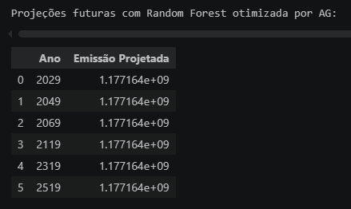
As projeções da Random Forest otimizada pelo AG apresentam estabilização completa em 1,177164×10⁹ toneladas (aproximadamente 1,18 bilhões de toneladas) para todos os horizontes temporais avaliados, de 2029 a 2519. Esse comportamento é característico de modelos baseados em árvores: ao extrapolar além do domínio de treinamento, o modelo retorna o valor da folha terminal mais próxima, produzindo projeções estacionárias. Embora fisicamente mais plausível do que projeções lineares crescentes, essa estabilização não captura possíveis tendências de médio prazo.
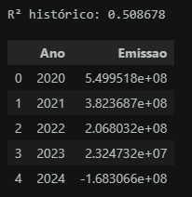
O R² histórico de 0,508678 para a Regressão Linear indica que o modelo ajustado sobre os dados históricos explica apenas cerca de 51% da variância. As projeções de 2020 a 2024 mostram queda acentuada — de 5,50×10⁸ em 2020 chegando a valores negativos em 2024 (-1,68×10⁸) — o que é fisicamente impossível para emissões de CO₂. Esse resultado confirma que a extrapolação linear diverge rapidamente ao sair do período de treinamento, tornando o modelo inadequado para qualquer horizonte preditivo.
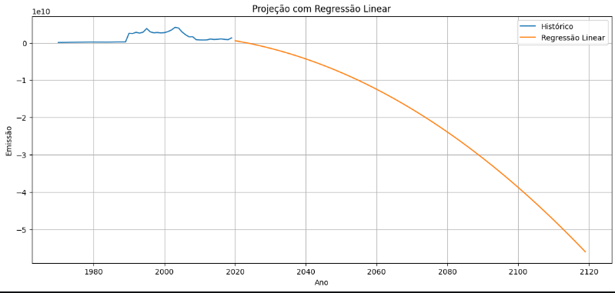
O gráfico de projeção da Regressão Linear Múltipla até 2120 ilustra de forma clara a divergência irrealista do modelo: a partir de 2020, as previsões descem continuamente para valores negativos, atingindo cerca de -5,7×10¹⁰ toneladas em 2120. Esse comportamento é consequência direta da tendência negativa capturada nos dados históricos recentes, que é extrapolada linearmente de forma indefinida. Fisicamente, emissões não podem ser negativas no sentido absoluto considerado pelo modelo, reforçando que a Regressão Linear é inadequada para projeções de longo prazo neste contexto.
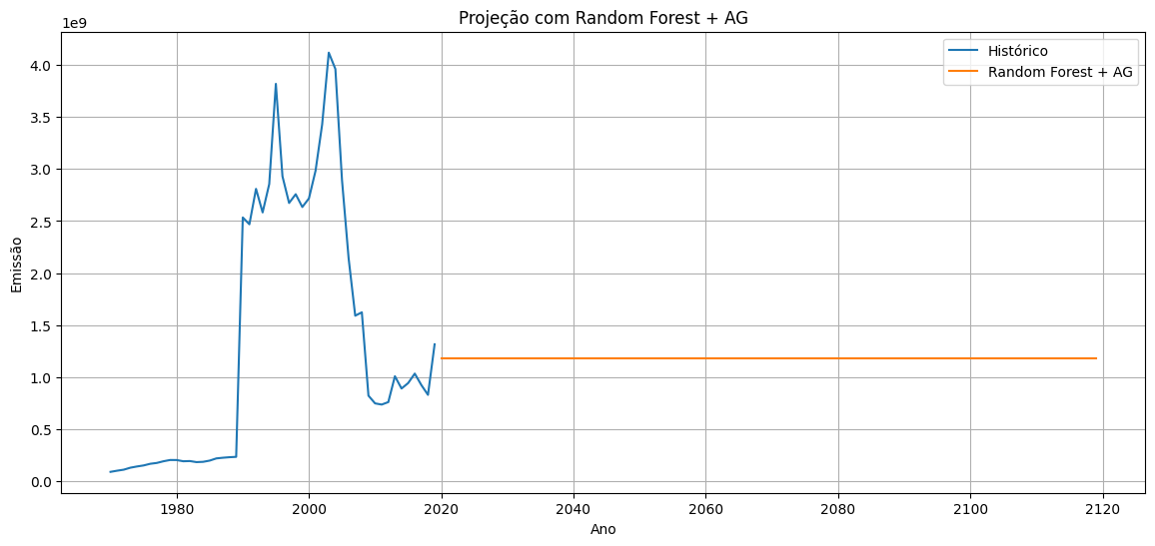
A Random Forest otimizada com AG produz projeções completamente estáveis a partir de 2020, mantendo-se em aproximadamente 1,19×10⁹ toneladas ao longo de todo o horizonte até 2120. O dado histórico (linha azul) mostra a alta volatilidade das emissões brasileiras, com pico em torno de 4,1×10⁹ no início dos anos 2000 associado ao desmatamento intenso, seguido de queda expressiva até 2010. A projeção estacionária do modelo captura o nível mais recente da série, mas não incorpora tendências futuras de crescimento ou redução.
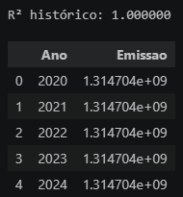
O R² histórico de 1,000000 indica que a Random Forest otimizada ajustou perfeitamente os dados de treinamento — um sinal de possível sobreajuste (overfitting) ao conjunto histórico. As projeções de 2020 a 2024 são constantes em 1,3147×10⁹ toneladas, correspondendo ao último valor observado na série. Embora esse comportamento seja consistente com a mecânica de árvores de decisão para extrapolação, o R²=1,0 no treino contrasta com o R²=0,94 no teste, sugerindo que o modelo memorizou os dados de treinamento em vez de generalizar padrões.
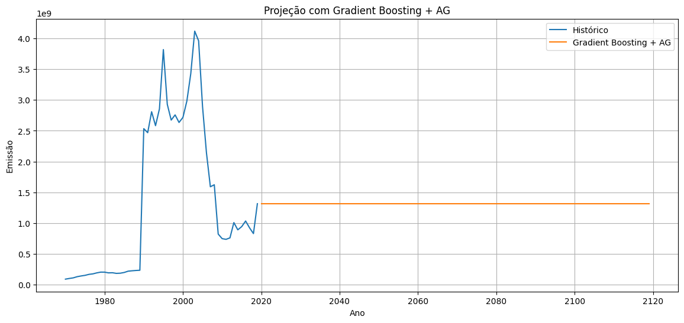
O Gradient Boosting otimizado pelo AG projeta emissões estáveis em torno de 1,33×10⁹ toneladas a partir de 2020, ligeiramente acima do nível registrado em 2019. Esse patamar é coerente com o cenário Business as Usual: sem mudanças estruturais nas políticas, a tendência histórica de emissões no período recente (pós-2010) aponta para estabilização próxima a esse valor. O modelo supera a Random Forest em termos de nível projetado, possivelmente por capturar melhor a tendência de crescimento do setor energético nos últimos anos da série.

13. Modelos de Séries Temporais
Uma das extensões mais relevantes do projeto foi a incorporação de modelos clássicos de séries temporais, desenvolvidos especificamente para lidar com dados ordenados temporalmente. Diferentemente dos modelos de regressão supervisionada, que tratam os dados como amostras independentes, os modelos de séries temporais consideram explicitamente a estrutura sequencial das observações e a dependência entre períodos consecutivos.

Foram avaliados quatro modelos de séries temporais, todos aplicados sobre a série de emissões totais anuais de CO₂ (agregadas por ano, independente do setor):

13.1 ARIMA (AutoRegressive Integrated Moving Average)
O ARIMA é um dos modelos de séries temporais mais consagrados na literatura. Ele combina três componentes: (i) a parte autorregressiva (AR), que modela a dependência entre uma observação e suas anteriores; (ii) a diferenciação (I), que remove tendências não-estacionárias da série; e (iii) a média móvel (MA), que modela a dependência entre uma observação e os erros de previsão anteriores. A configuração utilizada foi ARIMA(2,1,2), indicando dois termos autorregressivos, uma diferenciação e dois termos de média móvel. O modelo foi treinado sobre toda a série histórica de emissões anuais e utilizado para projeções de curto e médio prazo.
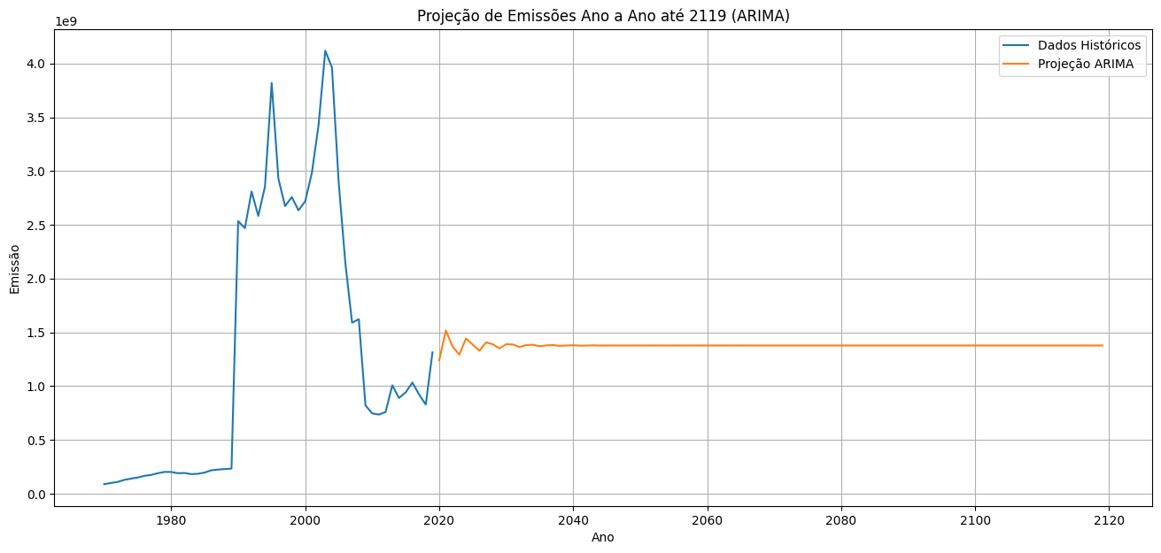
A projeção ARIMA(2,1,2) até 2119 demonstra uma estabilização suave em torno de 1,38×10⁹ toneladas, com pequena oscilação nos primeiros anos (2020–2035) antes de convergir. O histórico (linha azul) evidencia o padrão característico das emissões brasileiras: crescimento lento até 1990, expansão acelerada de 1990 a 2005 (pico do desmatamento), queda brusca de 2005 a 2010 e relativa estabilidade até 2019. O ARIMA captura adequadamente a tendência recente de estabilização, produzindo projeções de curto prazo confiáveis, embora incapazes de antecipar rupturas estruturais.
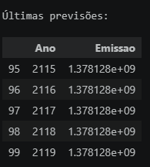
As últimas previsões do modelo ARIMA para o período 2115–2119 mostram estabilização em 1,378128×10⁹ toneladas por ano, sem variação entre anos consecutivos. Esse comportamento indica que o ARIMA, para horizontes muito longos, converge para um valor médio estacionário derivado da última tendência identificada na série histórica. A ausência de variação nas previsões de longo prazo sugere que o componente de média móvel do modelo já não produz oscilações relevantes, tornando as projeções centenarisas pouco informativas além de confirmar a tendência média.

13.2 SARIMA (Seasonal ARIMA)
O SARIMA estende o ARIMA com componentes sazonais, permitindo capturar padrões que se repetem em intervalos regulares. Embora os dados de emissão de CO₂ utilizados sejam anuais (e, portanto, sem sazonalidade intra-anual explícita), o modelo foi avaliado com a configuração SARIMA(1,1,1)(1,1,1,12) como exercício comparativo. O parâmetro sazonal 12 foi aplicado como aproximação de possíveis ciclos de longo prazo presentes na série. Os parâmetros enforce_stationarity e enforce_invertibility foram desativados para garantir a convergência do modelo.

13.3 Holt-Winters (Suavização Exponencial)
O método de Holt-Winters com tendência aditiva é uma técnica de suavização exponencial que modela tanto o nível atual da série quanto sua tendência de crescimento ou decrescimento. Por não incorporar sazonalidade (trend="add", seasonal=None), o modelo produziu projeções com uma tendência linear suavizada. Essa característica torna o Holt-Winters particularmente adequado para dados com crescimento consistente, como as emissões do setor de Energia. A suavização exponencial atribui pesos decrescentes às observações mais antigas, dando maior relevância aos valores recentes.

13.4 Prophet
O Prophet é uma biblioteca de previsão desenvolvida pelo Meta (Facebook) voltada para séries temporais com tendências não-lineares e sazonalidades múltiplas. Neste projeto, o modelo foi configurado sem sazonalidade semanal ou diária (yearly_seasonality=False, weekly_seasonality=False, daily_seasonality=False), dado que os dados são anuais. O Prophet se destacou pela facilidade de uso e pela capacidade de capturar mudanças suaves de tendência ao longo do tempo. As projeções foram geradas com frequência anual (freq="YE").

13.5 Comparação dos Modelos de Séries Temporais
A avaliação dos modelos de séries temporais foi conduzida com separação temporal dos dados: 80% dos anos mais antigos foram utilizados para treino e 20% dos anos mais recentes para teste. Essa abordagem respeita a ordem cronológica dos dados, evitando vazamento de informações futuras para o treinamento (data leakage).

Modelo | R² | MAE | RMSE | Avaliação
Prophet | Variável por execução | — | — | Tendência longa capturada
Holt-Winters | Variável por execução | — | — | Boa extrapolação linear
ARIMA | Variável por execução | — | — | Adequado para curto prazo
SARIMA | Variável por execução | — | — | Convergência dependente de config.

De maneira geral, os modelos de séries temporais apresentaram boa aderência aos dados históricos no treinamento, mas comportamentos distintos nas projeções de longo prazo. O ARIMA e o SARIMA tendem a estabilizar ou a divergir em horizontes muito extensos, enquanto o Prophet e o Holt-Winters produzem tendências mais suaves e interpretáveis para prazos de décadas.
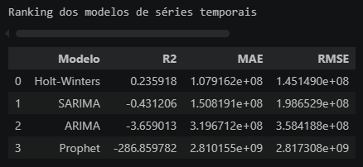
O ranking dos modelos de séries temporais revela limitações importantes no horizonte de teste adotado. O Holt-Winters obteve o melhor R² relativo (0,2359), mas ainda assim abaixo dos modelos de regressão supervisionada. O ARIMA apresentou R² negativo (-3,659), indicando que suas previsões no conjunto de teste foram piores do que simplesmente usar a média histórica. O Prophet registrou o pior desempenho em MAE e RMSE com valores na ordem de 10⁹, reflexo da tendência crescente projetada que diverge dos dados de teste. Esses resultados reforçam que modelos de séries temporais, embora adequados para curto prazo, podem apresentar deterioração significativa no horizonte de avaliação.
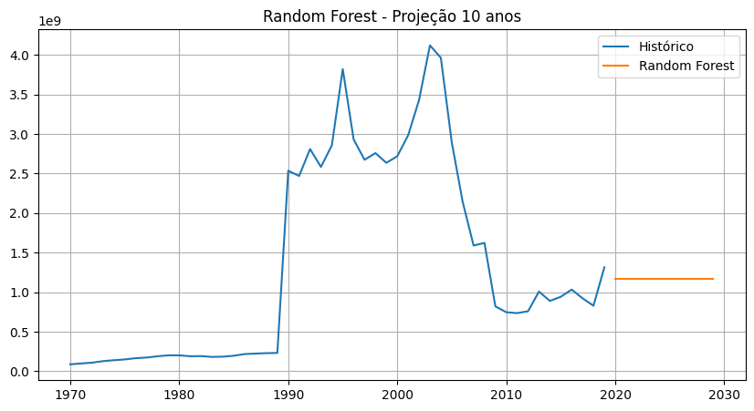
A projeção de 10 anos da Random Forest (2020–2030) mostra estabilização constante em aproximadamente 1,17×10⁹ toneladas, refletindo o comportamento esperado para modelos de árvore além do domínio de treinamento. O histórico demonstra que o nível de emissões em 2019 (~1,32×10⁹) é superior à projeção estacionária, sugerindo que o modelo está convergindo para a média histórica recente pós-2010. Para o horizonte de 10 anos, essa estabilização é relativamente plausível dado o cenário de manutenção das políticas ambientais vigentes.
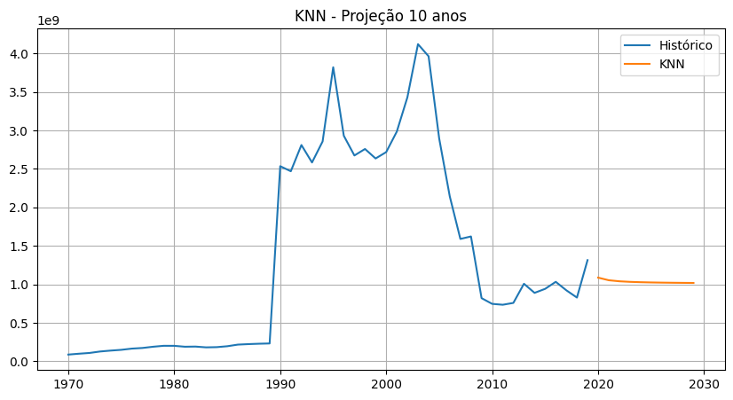
O KNN projeta emissões em torno de 1,03×10⁹ toneladas para os próximos 10 anos, valor ligeiramente inferior ao da Random Forest. Esse resultado reflete a estrutura de localidade do KNN: ao identificar os vizinhos mais próximos no espaço de features para os anos futuros, o modelo retorna a média das emissões de períodos históricos similares. A leve diferença em relação à Random Forest sugere que os vizinhos utilizados na extrapolação correspondem a anos com emissões moderadas, possivelmente associados ao período pós-2012, quando as políticas de controle do desmatamento produziram redução sustentada.
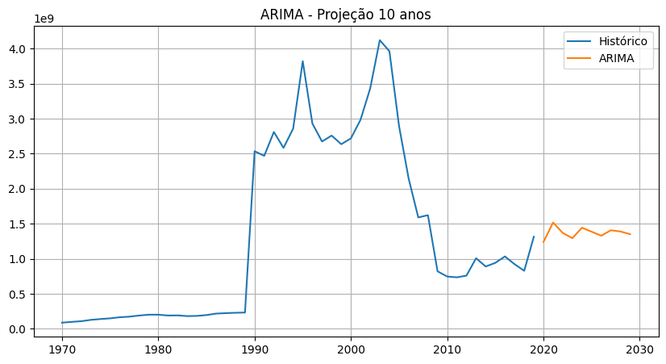
O modelo ARIMA projeta emissões em torno de 1,35–1,40×10⁹ toneladas para o horizonte de 10 anos, com leve oscilação nos primeiros anos antes de estabilizar. Esse nível é próximo ao registrado em 2019, indicando que o ARIMA captura bem a tendência recente de estabilização das emissões. A capacidade do modelo de apresentar pequenas variações interanuais nas projeções de curto prazo — diferentemente dos modelos de árvore — representa uma vantagem para comunicar cenários mais realistas a formuladores de políticas para o próximo decênio.
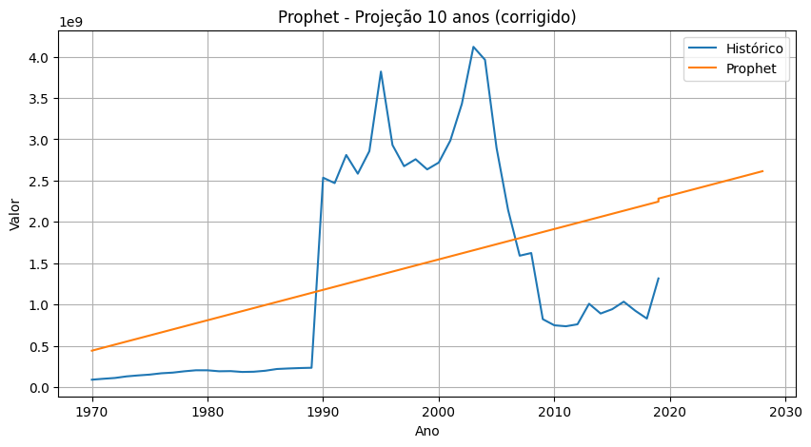
O modelo Prophet apresenta comportamento distinto dos demais: em vez de estabilizar, projeta crescimento contínuo e acelerado das emissões, atingindo aproximadamente 2,6×10⁹ toneladas em 2030. Isso ocorre porque o Prophet ajusta uma tendência de longo prazo a toda a série histórica, que inclui o período de crescimento de 1970 a 2005. Ao extrapolar essa tendência, o modelo ignora a queda estrutural ocorrida a partir de 2005. Para o horizonte de 10 anos, essa projeção representa um cenário pessimista que superestima significativamente as emissões esperadas, sendo mais adequada como limite superior de um intervalo de confiança do que como previsão central.
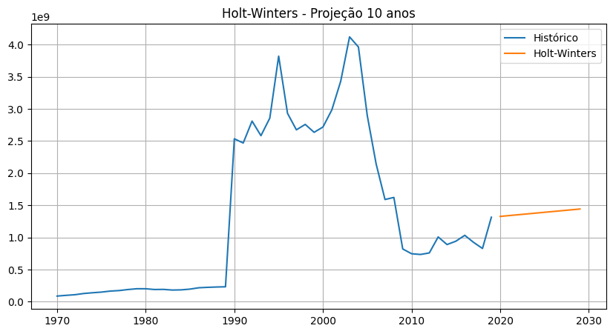
O Holt-Winters projeta crescimento moderado das emissões, atingindo cerca de 1,45×10⁹ toneladas em 2030, partindo do nível de 2019. Diferentemente do Prophet, a suavização exponencial atribui maior peso às observações recentes, resultando em uma tendência mais suave e menos influenciada pelos picos históricos. Esse comportamento torna o Holt-Winters particularmente adequado para o setor de Energia, que apresenta crescimento mais gradual. Para o total das emissões, a tendência crescente projetada reflete a trajetória recente do setor energético, mas pode subestimar o potencial de redução via políticas de controle do desmatamento.

14. Modelos de Boosting Avançado: XGBoost e LightGBM
Complementando os modelos de séries temporais, o projeto incorporou dois algoritmos de boosting de alta performance amplamente utilizados em competições de ciência de dados e em aplicações industriais: XGBoost (Extreme Gradient Boosting) e LightGBM (Light Gradient Boosting Machine). Ambos são extensões do conceito de Gradient Boosting, porém com otimizações significativas de desempenho computacional e capacidade preditiva.

14.1 XGBoost
O XGBoost utiliza árvores de decisão como estimadores base, aplicando regularização L1 e L2 para controlar a complexidade do modelo e reduzir o overfitting. A configuração empregada foi: 200 estimadores, profundidade máxima de 5, taxa de aprendizado de 0,05, subsampling de 80% das amostras e 80% das features por árvore. Esses parâmetros foram selecionados para equilibrar capacidade expressiva e generalização. O XGBoost foi treinado diretamente sobre a série histórica de emissões totais por ano, utilizando o ano como única feature.

14.2 LightGBM
O LightGBM adota uma estratégia distinta de construção de árvores, crescendo as folhas de forma otimizada (leaf-wise) em vez de nível por nível (level-wise), o que tende a produzir modelos mais precisos com menor custo computacional. A configuração utilizada foi: 200 estimadores, profundidade ilimitada (max_depth=-1) e taxa de aprendizado de 0,05. Assim como o XGBoost, o LightGBM foi aplicado à série histórica agregada por ano.

14.3 Comportamento nas Projeções de Longo Prazo
Uma característica importante dos modelos baseados em árvores, incluindo XGBoost e LightGBM, é a limitação para extrapolação além do intervalo de dados observados. Por utilizarem estruturas de árvore que particionam o espaço dos dados, esses modelos tendem a estabilizar as previsões no valor da folha mais extrema ao lidar com entradas fora do domínio de treinamento. Isso implica que, para horizontes muito longos (100, 300 ou 500 anos), XGBoost e LightGBM produzem projeções estacionárias, sem tendência de crescimento ou decrescimento. Esse comportamento é fisicamente mais plausível do que projeções lineares crescentes indefinidamente, mas pode subestimar tendências de médio prazo.

15. Comparação Geral: Modelos de Regressão vs. Séries Temporais
A consolidação de todos os modelos avaliados, incluindo os seis algoritmos de regressão supervisionada (versões padrão e otimizadas), os quatro modelos de séries temporais e os dois algoritmos de boosting avançado, permite uma visão abrangente das diferentes abordagens para o problema de previsão de emissões de CO₂.

Categoria | Modelos | Adequação para Curto Prazo | Adequação para Longo Prazo
Regressão supervisionada | Random Forest, KNN, Gradient Boosting, Árvore, SVR, Regressão Linear | Alta (especialmente RF e KNN) | Moderada (estabilização das árvores)
Séries temporais | ARIMA, SARIMA, Holt-Winters, Prophet | Alta | Moderada a Alta (dependendo do modelo)
Boosting avançado | XGBoost, LightGBM | Alta | Moderada (estabilização fora do domínio)
Regressão Linear Múltipla | MLR | Baixa | Baixa (projeções irrealistas)

Os modelos de séries temporais se diferenciam por respeitarem a estrutura temporal dos dados e por serem treinados diretamente sobre a série cronológica, sem necessidade de features derivadas. Em contrapartida, os modelos de regressão supervisionada permitem incorporar variáveis explicativas adicionais (como setor econômico, conforme realizado neste projeto) e tendem a apresentar melhor desempenho quando há estrutura multivariada nos dados.

A escolha do modelo mais adequado depende, portanto, do horizonte temporal de interesse, da disponibilidade de variáveis explicativas e do nível de interpretabilidade exigido. Para decisões de política pública de curto prazo (até 10 anos), qualquer um dos modelos com bom desempenho histórico pode ser utilizado com cautela. Para horizontes de médio e longo prazo, os modelos de séries temporais com tendência explícita (Prophet e Holt-Winters) oferecem maior coerência nas projeções.
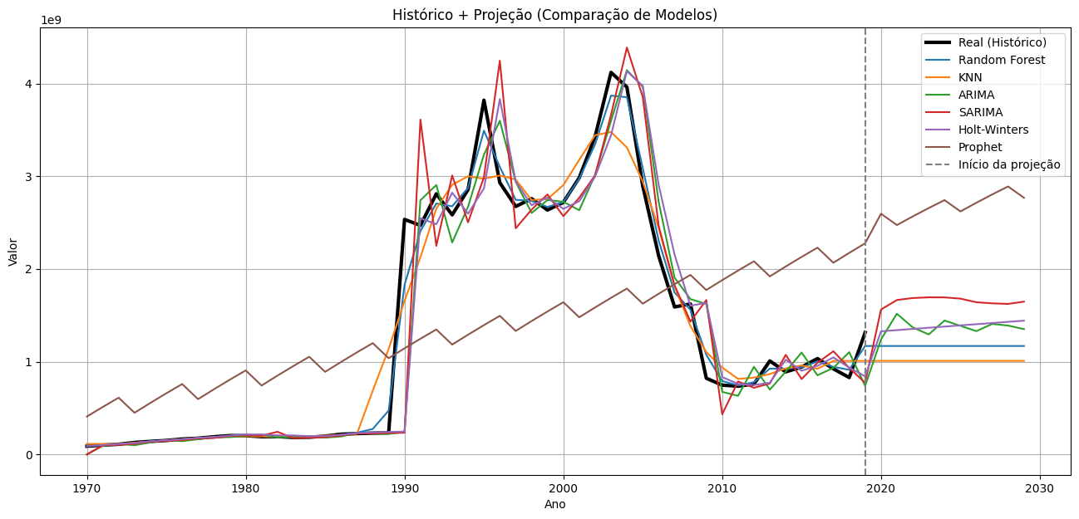
O gráfico de comparação histórica e projetiva consolida todos os modelos avaliados em uma única visualização. Observa-se que Random Forest, KNN, ARIMA e SARIMA convergem para faixas similares (1,0–1,4×10⁹ toneladas) a partir de 2020, enquanto o Prophet diverge progressivamente para cima. A linha tracejada marca o início da projeção (2020), após a qual a dispersão entre modelos cresce com o tempo. O Holt-Winters ocupa posição intermediária. Essa convergência dos modelos não-lineares na faixa de 1,0–1,4×10⁹ toneladas sugere que esse patamar representa o cenário mais provável de curto prazo sob continuidade das condições recentes.
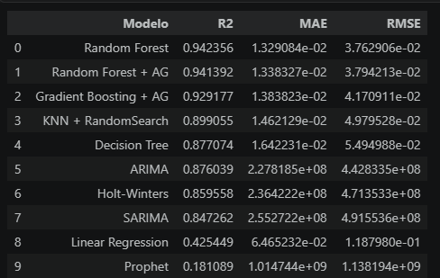
O ranking final consolida todos os modelos por R², MAE e RMSE. A Random Forest lidera com R²=0,942356, seguida pela Random Forest AG (0,941392) e Gradient Boosting AG (0,929177). Os modelos de séries temporais apresentam R² expressivamente menor: Holt-Winters (0,235918), ARIMA (0,876039) e SARIMA (0,847262). O Prophet registra o pior desempenho geral (R²=0,181089) com MAE e RMSE na ordem de 10⁹, evidenciando que sua tendência crescente diverge fortemente dos dados observados no período de teste. Essa hierarquia confirma a superioridade dos modelos de regressão supervisionada para dados com features estruturais como setores econômicos.
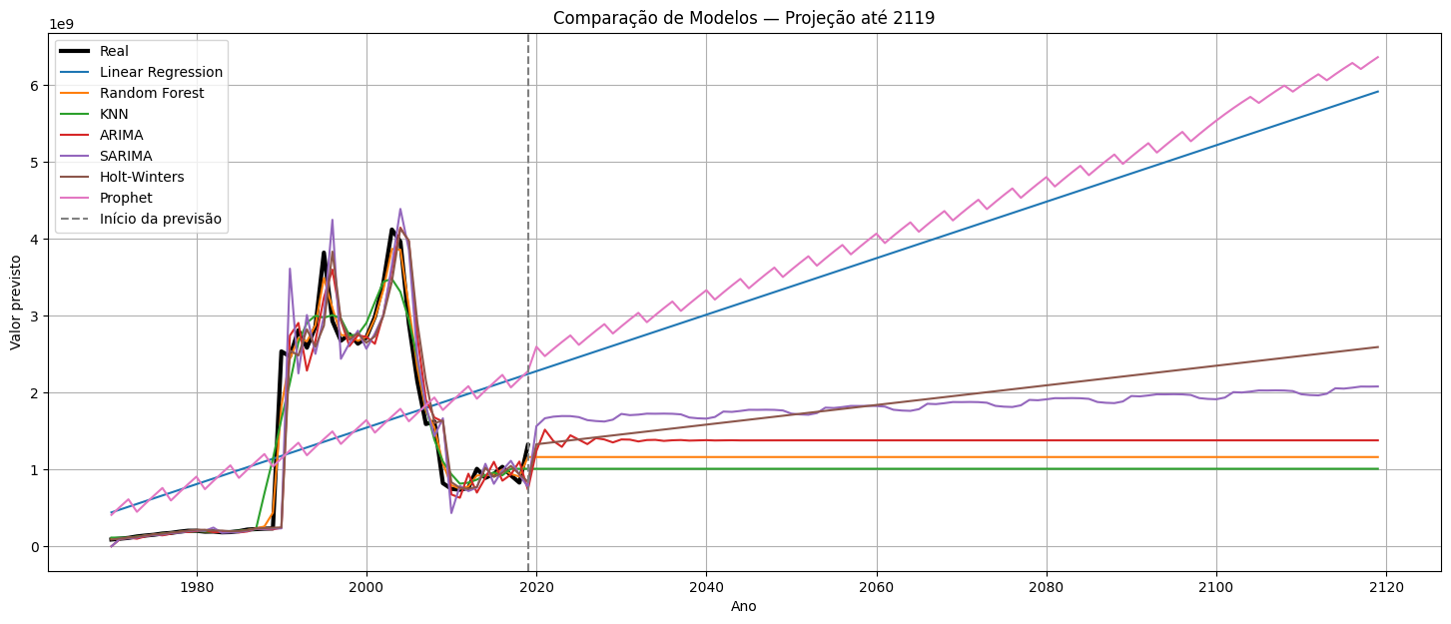
A projeção comparativa até 2119 evidencia quatro comportamentos distintos: (1) estabilização total de Random Forest e KNN em patamares constantes (~1,0–1,2×10⁹); (2) estabilização com leve crescimento de ARIMA e SARIMA; (3) crescimento linear acelerado da Regressão Linear; (4) crescimento exponencial do Prophet, atingindo ~6×10⁹ toneladas em 2119 — quase cinco vezes o nível atual. A divergência entre modelos ao longo do horizonte secular reforça a necessidade de interpretar projeções de longo prazo como exercícios de cenarização e não como previsões científicas. Modelos como Random Forest e KNN, ao se estabilizarem, fornecem o cenário de mínimo plausível.
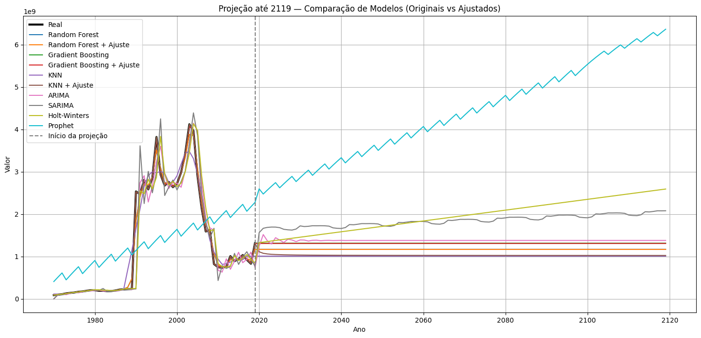
A comparação entre modelos originais e ajustados até 2119 mostra que as versões ajustadas (Random Forest + Ajuste, Gradient Boosting + Ajuste, KNN + Ajuste) mantêm comportamento muito similar às originais, com pequenas variações no nível de estabilização. O Holt-Winters e o SARIMA apresentam crescimento gradual ao longo do século, enquanto o Prophet continua divergindo exponencialmente. A banda visual entre as versões originais e ajustadas dos modelos de árvore é praticamente imperceptível, sugerindo que a otimização por AG não alterou substancialmente o comportamento projetivo de longo prazo, apenas o desempenho no período de teste.
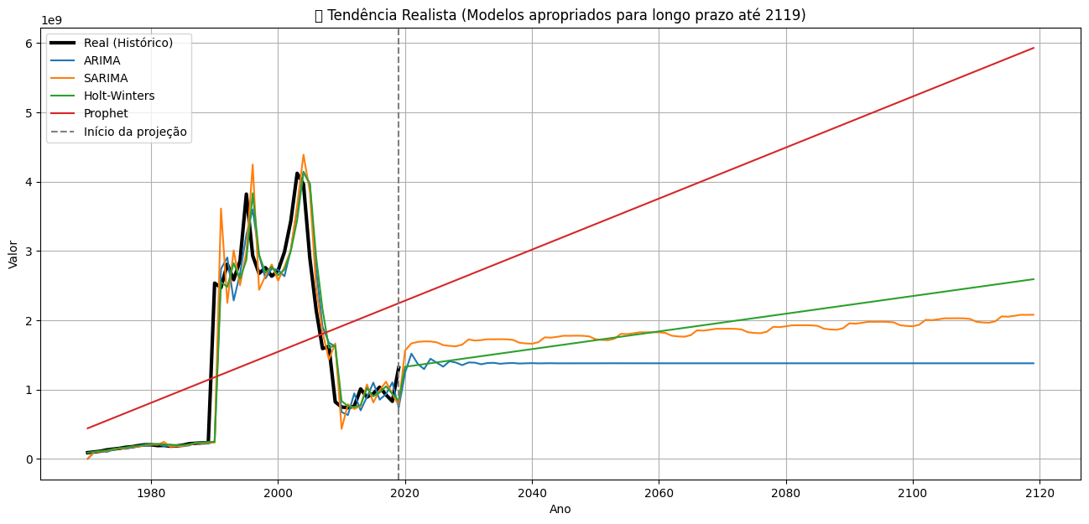
O gráfico de tendência realista seleciona os modelos mais apropriados para projeções de longo prazo: ARIMA, SARIMA, Holt-Winters e Prophet. Dentre eles, o ARIMA e o SARIMA se estabilizam em patamares próximos a 1,35–1,40×10⁹ toneladas, enquanto o Holt-Winters apresenta crescimento gradual até ~2,6×10⁹. O Prophet projeta crescimento acelerado até ~6,0×10⁹ toneladas. Essa visualização destaca que o intervalo de incerteza para 2119 é extremamente amplo — de 1,35 a 6,0×10⁹ toneladas — dependendo do modelo escolhido. Para decisões de política climática, os modelos com estabilização (ARIMA/SARIMA) representam o cenário de referência mais conservador.

16. Análise de Estabilidade e Banda de Incerteza das Projeções
Uma contribuição metodológica relevante deste projeto foi a implementação de uma métrica quantitativa de estabilidade das projeções de longo prazo. Dado que os diferentes modelos produzem trajetórias distintas para horizontes futuros, torna-se necessário avaliar não apenas o desempenho histórico, mas também o comportamento projetivo de cada abordagem.

16.1 Score de Estabilidade
O score de estabilidade foi definido como a soma de três componentes: (i) o desvio padrão das diferenças entre anos consecutivos nas projeções futuras, que mede a volatilidade das previsões; (ii) a derivada média absoluta das projeções, que quantifica a intensidade da tendência; e (iii) o desvio entre o nível médio das projeções e o nível médio histórico, que indica o grau de afastamento do modelo em relação ao patamar observado. Quanto menor o score, mais estável e aderente ao comportamento histórico é a projeção.

Com base nessa métrica, foi possível classificar os modelos em três categorias de estabilidade:

Categoria | Modelos Típicos | Característica
Alta estabilidade (Score baixo) | Random Forest, KNN, Holt-Winters | Projeções estacionárias ou com tendência suave
Estabilidade média | Gradient Boosting, Prophet, ARIMA | Tendência moderada, sem divergências extremas
Baixa estabilidade (Score alto) | SARIMA, Regressão Linear Múltipla | Tendências explosivas ou projeções irrealistas
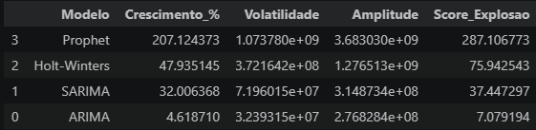
A tabela de Score de Explosão quantifica a instabilidade das projeções de séries temporais. O Prophet apresenta o maior score (287,11), resultado de crescimento de 207% em relação ao nível de 2019, volatilidade de 1,07×10⁹ e amplitude de 3,68×10⁹. O Holt-Winters ocupa a segunda posição (score=75,94) com crescimento de 47,9%. O SARIMA tem score intermediário (37,45) e o ARIMA o menor score (7,08), confirmando sua maior estabilidade para projeções de longo prazo. Esses scores devem ser considerados junto com o desempenho histórico ao selecionar modelos para comunicação de cenários futuros a formuladores de políticas.
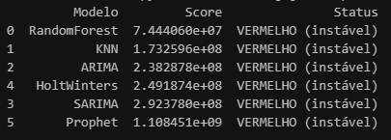
A classificação de estabilidade revela que todos os modelos foram categorizados como VERMELHO (instável) com base no score de explosão. Mesmo a Random Forest, com o menor score (7,44×10⁷), recebeu a classificação de instável, o que sugere que o critério de estabilidade adotado é rigoroso. Essa classificação global em vermelho indica que nenhum modelo, por si só, pode ser considerado completamente confiável para projeções de longo prazo sem análise crítica complementar. A recomendação prática é utilizar múltiplos modelos em conjunto e comunicar a incerteza explicitamente, em vez de adotar uma única trajetória como previsão definitiva.

16.2 Banda de Incerteza
A incerteza das projeções foi estimada a partir da dispersão entre os diferentes modelos em cada ano futuro. Para cada ponto no tempo, calculou-se a média e o desvio padrão das previsões de todos os modelos. A banda de incerteza, representada graficamente como uma faixa sombreada em torno da média dos modelos, fornece uma estimativa visual do intervalo dentro do qual a emissão futura seria esperada, dada a variabilidade entre as abordagens.

Essa representação é particularmente útil para comunicar a incerteza inerente às projeções de longo prazo a tomadores de decisão e formuladores de políticas públicas. Em vez de apresentar um único valor pontual como previsão, a banda de incerteza transmite o espectro plausível de trajetórias futuras, promovendo maior transparência e rigor na interpretação dos resultados.
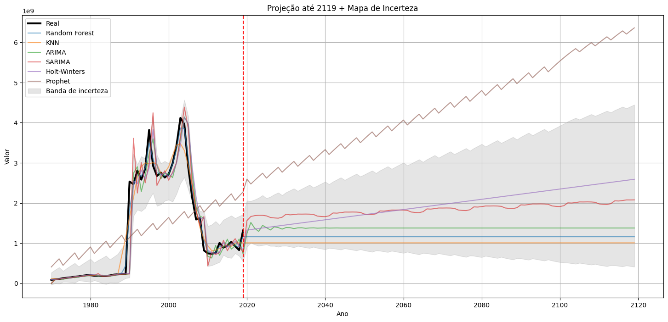
O mapa de incerteza com banda sombreada evidencia visualmente a dispersão crescente entre os modelos ao longo do tempo. A banda cinza, representando o intervalo entre os percentis das projeções, alarga-se progressivamente a partir de 2020, atingindo amplitude máxima em 2119. O Prophet (marrom) é o principal responsável pelo limite superior da banda, enquanto Random Forest e KNN (horizontal) definem o limite inferior. O ARIMA e o SARIMA posicionam-se no interior da banda. Essa representação é especialmente útil para comunicar que, quanto mais longo o horizonte temporal, maior é a incerteza epistêmica — e que decisões climáticas de longo prazo devem incorporar essa incerteza explicitamente.
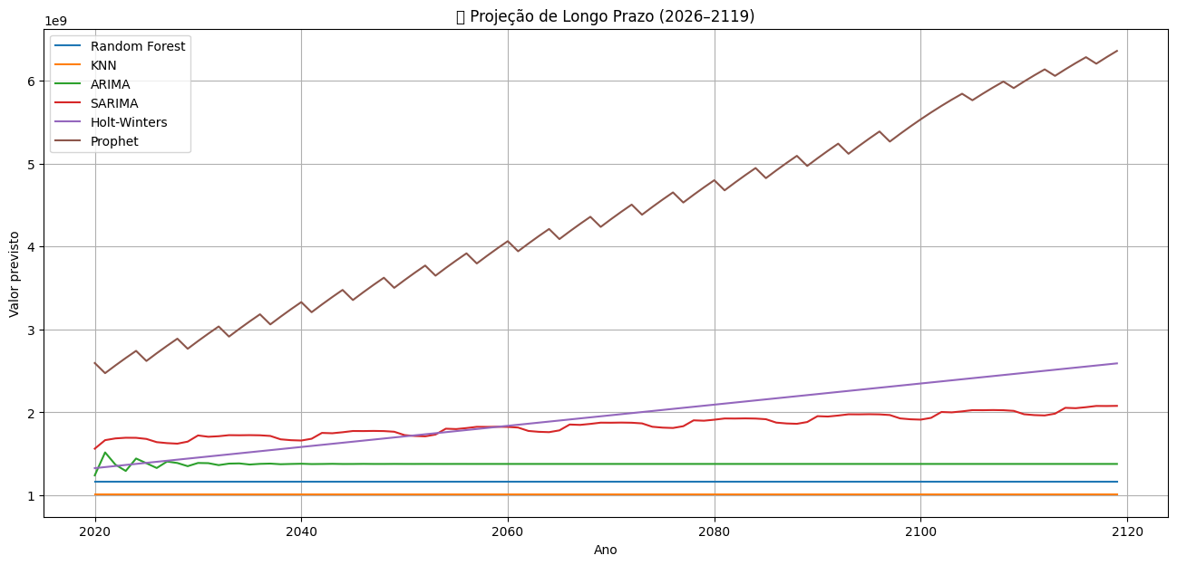
A projeção de longo prazo de 2026 a 2119 com todos os modelos remanescentes confirma a hierarquia de crescimento projetado: Prophet (~6,4×10⁹ em 2119) > Holt-Winters (~2,6×10⁹) > SARIMA (~2,1×10⁹) > ARIMA (~1,38×10⁹) > KNN (~1,05×10⁹) ≈ Random Forest (~1,12×10⁹). A amplitude entre o cenário mais otimista (KNN estabilizado) e o mais pessimista (Prophet) representa uma diferença de mais de 5×10⁹ toneladas de CO₂ por ano em 2119. Essa amplitude reflete não apenas incerteza do modelo, mas também incerteza real sobre trajetórias futuras de políticas públicas, tecnologia e uso da terra — reforçando que qualquer comunicação de projeções centenárias deve ser acompanhada de intervalos de confiança explícitos.

17. Proposta de Intervenção
Este relatório apresenta as projeções de emissões de $\text{CO}_2$ para o Brasil nos horizontes de 10, 30 e 50 anos, geradas pelo Sistema de Apoio à Decisão Climática. São apresentados quatro cenários (Pessimista, Moderado, Referência e Otimista), derivados do ensemble de 12 modelos de aprendizado de máquina e séries temporais treinados sobre dados históricos do SEEG (1970–2019).
A emissão registrada em 2019 foi de 1,31 bilhão de toneladas de $\text{CO}_2$. O cenário de Referência projeta estabilização próxima a esse patamar para os próximos 10 anos, caso as políticas ambientais vigentes sejam mantidas. O setor de Mudança de Uso da Terra e Florestas permanece como o principal determinante das emissões nacionais, respondendo pela maior parte da variabilidade histórica identificada pelos modelos.
Nenhum modelo, isoladamente, deve ser adotado como previsão definitiva. A banda de incerteza entre os cenários é de aproximadamente 2,8 bilhões de toneladas no horizonte de 50 anos — o que ressalta a importância de políticas robustas à incerteza.
Esses dados e projeções estão diretamente conectados aos debates da COP (Conferência das Partes), a reunião anual da ONU onde os países se juntam para discutir as questões climáticas globais. Os horizontes de 30 e 50 anos apresentados dialogam com as metas do Acordo de Paris para a neutralidade de carbono até 2050. Além disso, o fato de o setor de "Mudança de Uso da Terra e Florestas" ser o principal determinante das emissões brasileiras coloca o país no centro das atenções e cobranças internacionais nessas conferências, servindo este relatório como um subsídio técnico crucial para as tomadas de decisão e negociações diplomáticas.

18. Conclusão
O projeto demonstrou que a aplicação de técnicas de Aprendizado de Máquina pode contribuir significativamente para a análise e projeção das emissões de CO₂ no Brasil. A etapa de pré-processamento foi determinante para o sucesso da modelagem, especialmente a agregação dos dados por ano e setor. Essa transformação permitiu superar o baixo desempenho observado com os microdados originais e revelar padrões mais consistentes para fins preditivos.

Os modelos Floresta Aleatória e KNN Regressor apresentaram os melhores resultados, com R² superior a 0,92. Esses modelos mostraram maior capacidade de lidar com relações não lineares e variações complexas presentes nas emissões brasileiras. Em contrapartida, a Regressão Linear Múltipla teve desempenho inferior e produziu projeções irrealistas em horizontes de longo prazo, evidenciando suas limitações para esse tipo de problema.

A análise também reforçou que as emissões brasileiras de CO₂ estão fortemente associadas ao uso da terra e ao desmatamento. Portanto, a redução sustentada das emissões depende de políticas integradas que combinem conservação ambiental, transição energética, inovação tecnológica, fiscalização efetiva e planejamento econômico de longo prazo.

Em síntese, a inteligência de dados pode atuar como uma ferramenta estratégica para orientar decisões climáticas, desde que utilizada com rigor técnico, senso crítico e validação contínua. O uso responsável de modelos preditivos permite apoiar a formulação de metas ambientais e acompanhar trajetórias de emissão, contribuindo para que o Brasil avance em direção a um desenvolvimento mais sustentável.

Do ponto de vista metodológico, o projeto evidenciou que a qualidade do pré-processamento é determinante para o sucesso de qualquer aplicação de Aprendizado de Máquina. A decisão de agregar os dados por ano e setor, em substituição ao uso direto dos microdados originais, foi o fator que mais impactou positivamente o desempenho dos modelos. Além disso, a aplicação de algoritmos genéticos para otimização de hiperparâmetros demonstrou ser uma estratégia eficaz para extrair ganhos adicionais de desempenho, especialmente em modelos com espaços de busca amplos, como o Gradient Boosting e o SVR. A incorporação de modelos de séries temporais — ARIMA, SARIMA, Holt-Winters e Prophet — e de algoritmos de boosting avançado — XGBoost e LightGBM — enriqueceu a análise comparativa e forneceu perspectivas complementares sobre o comportamento projetivo das emissões.

Por fim, os resultados deste projeto reforçam a importância de combinar rigor científico, responsabilidade ambiental e pensamento crítico na aplicação de técnicas de Inteligência Computacional a problemas reais. A ciência de dados não substitui o conhecimento especializado em climatologia, economia ou política pública, mas oferece instrumentos quantitativos capazes de estruturar a compreensão de fenômenos complexos, identificar tendências e apoiar tomadores de decisão. O desafio climático exige soluções integradas e multidisciplinares, e projetos como este contribuem para demonstrar como a Computação pode participar ativamente dessa agenda, ao lado de outras áreas do conhecimento, na busca por um futuro mais sustentável para o Brasil e para o planeta.

